Тема. Особливості соціально-економічного розвитку західноукраїнських земель у другій половині ХІХ ст. .

Мета:охарактеризуватиособливості економічного розвитку Галичини, Буковини та Закарпаття; розкрити особливості й перебіг кооперативного руху; визначити причини трудової еміграції українців; формувати вміння та навички простежувати причинно-наслідкові зв’язки історичних процесів, використовувати різні джерела інформації; виховувати шанобливе ставлення до успіхів у розвитку економіки.

Обладнання: підручник (О.В.Гісем, О.О.Мартинюк. Історія України 9 клас), карта, атлас, презентація, документи, ілюстрації

Тип уроку: засвоєння нових знань, умінь та навичок

Хід уроку

І. Організаційний момент

ІІ. Актуалізація опорних знань

Метод «Мозковий штурм»
- Яку роль відіграють колонії в розвитку метрополії?
- Яким чином потрапили західноукраїнські землі до складу Австрійської імперії?
- Охарактеризуйте адміністративно-територіальний поділ західноукраїнських земель в складі Австрійської імперії. (використовуємо карту в атласах або карту в підручнику)
- Назвіть галузі господарства, що, завдяки наявності природних ресурсів, мали пріоритетний розвиток в Західній Україні в першій половині ХІХ ст.
- Що гальмувало розвиток сільського господарства в Австрійській імперії в першій половині ХІХ ст.?

ІІІ. Мотивація навчальної діяльності учнів.

ІV. Вивчення нового матеріалу.

План

1. Населення та умови життя на західноукраїнських землях у другій половині ХІХ ст.

2. Особливості економічного розвитку.

3. Розвиток промисловості та сільського господарства.

4. Трудова еміграція.

5. Кооперативний рух.

1.Слово вчителя ( супроводжується показом карти)

У 1867 р. в Австрійській імперії було прийнято Конституцію, за якою держава перетворюється на дуалістичну (двоєдину) Австро-Угорську імперію.
Очолював імперію імператор із династії Габсбургів. Його влада була обмежена парламентами: рейхсратом в Австрії та сеймом в Угорщині.
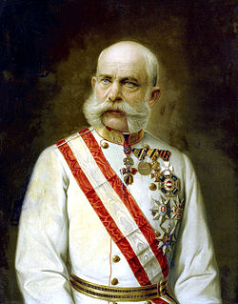 Франц Йосиф I (1848 — 1916 рр.)

У складі Австрії залишалася Галичина та Буковина; у складі Угорщини – Закарпаття.

ЗАХІДНОУКРАЇНСЬКІ ЗЕМЛІ У СКЛАДІ АВСТРІЙСЬКОЇ ІМПЕРІЇ В ДРУГІЙ ПОЛОВИНІ ХІХ ст.
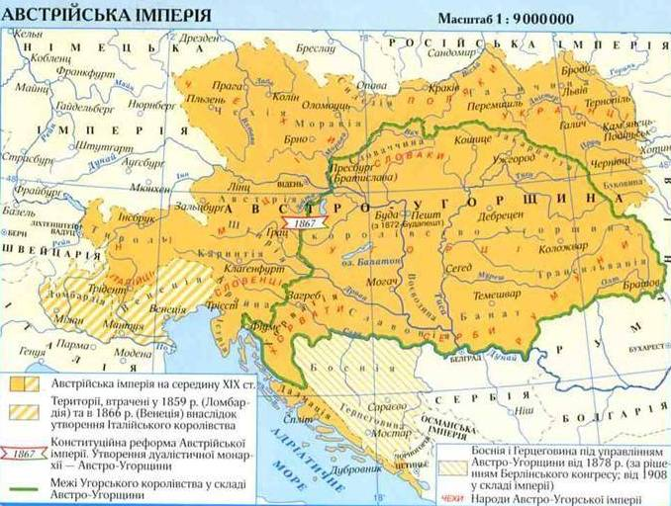
Західноукраїнські землі мали сприятливі природні умови для розвитку господарства — гарний клімат, багатий рослинний світ, зокрема ліси, родючі ґрунти, великі запаси корисних копалин. Незважаючи на це, економіка Західної України розвивалася дуже повільно, оскільки австрійська влада перетворила ці землі на свої внутрішні колонії — на ринок збуту товарів корінної австрійської промисловості, джерело сировини й дешевої робочої сили. Саме в інтересах австрійської метрополії, в інтересах одержання найбільших прибутків, спрямовувалися і в Галичині, і на Буковині, і на Закарпатті залізничне будівництво, розвиток сільського господарства, промисловості, торгівлі.
2. Метод «Навчаючи – вчуся»
Робота в групах
1 група – розвиток сільського господарства
Західна Україна залишалася землеробською. У сільському господарстві почали застосовувати нову техніку, вирощувати нові культури, використовувати вільнонайману працю, розвивати торгове тваринництво та зернове господарство. Земля, як і раніше, була зосереджена в руках поміщиків і селян, які розбагатіли. У Східній Галичині налічувалося 80 % дрібних селянських господарств, на Буковині — 87 %. Схожа картина спостерігалася і в Закарпатті. Селяни сплачували непосильні викупні платежі, витрачали великі кошти на тривалі судові процеси за ліси й пасовиська, пропінацію. Економічний тягар значно посилювали також прямі та непрямі податки, різноманітні повинності. Погіршували непросту ситуацію й корчми, що стали неодмінним атрибутом західноукраїнських сіл. Сільське господарство західноукраїнських земель розвивалося надзвичайно повільно. На користь поміщиків вирішувалось і земельне питання. Хоча згідно з реформою за селянами повинні були зберігатися ті землі, якими вони користувалися, поміщики відібрали в них більш родючі вгіддя. Західноукраїнськіземлі стали краєм, де в сільському господарстві основну картину складали дрібні селянські господарства розміром 2–5 га і великі земельні володіння по 15–20 тис. га. Одним із найголовніших питань для селянина в той час було право користуватися сервітутами. Землевласники призначали заздалегідь надмірну ціну за користування ними, розуміючи, що дітися селянам нікуди. Сподівання тисяч селян знайти справедливість у судах були марними. Протягом 1848–1881 pp. у судах краю розглядалися 32 тис. справ про права на сервітути, з яких на користь землевласників було вирішено 30 тис.
Словникова робота
Сервітут - це обмежене право користуватися землею, яке забезпечує іншому землекористувачу можливість користування нею з певними обмеженнями, встановленими законом або договором.
2 група – розвиток промисловості
Починаючи з сер. XIX ст., у Західній Україні крізь залишки феодалізму пробивалися паростки соціального прогресу. Помітне пожвавлення в економіці почалося наприкінці 60-х — на початку 70-х років. Та лише в 70—80-ті роки відбулося становлення фабрично-заводської промисловості, хоча й тоді з 869 підприємств Східної Галичини більшість були дрібними, на яких було зайнято по 5—10 робітників. Дрібні підприємства переважали також на Буковині та в Закарпатті. Провідними були борошномельна, лісопильна, нафтовагалузі, де до середини 90-х років завершився промисловий переворот. Названі вище галузі виробництва у Галичині стимулювали залізничне будівництво. У 60-ті — на початку 70-х років західноукраїнські землі отримали залізничне сполучення із Заходом, яке здійснювалося не тільки з економічних, а й з воєнно-стратегічних міркувань. Згодом воно з'єднало Львів з українськими землями, що входили до складу Росії. До початку 1901 р. довжина залізниць досягла 3859 км, що сприяло розвиткові торгівлі й промисловості. Провідними галузями промисловості були лісопильна та нафтовидобувна (Дрогобицько-Богуславський нафтовий район); солеварна промисловість. Найшвидше розвивалася нафтова промисловість. Якщо до кінця 60-х років нафту видобували переважно ручним способом, витягаючи її відрами з криниць, то з 80-х років стали дедалі ширше застосовувати парові двигуни й вести вдосконаленими методами глибинне буріння. Перше свердлування
здійснене в Бориславі 1862 р. У 1870 р. було видобуто 20 тис. Тон нафти, у 1890 р. — понад 90 тис, у 1900 р. — понад 325 тис, а в 1909 p. — понад 2050 тис. т. Найбільше нафти видобувалося в районах Борислава й Дрогобича. На рубежі 19–20 ст. ці родовища стали провідними в Австро-Угорщині і давали 5% світового видобутку нафти.
Значними в Східній Галичині, на Закарпатті і Північній Буковині були поклади кам’яної і кухонної солі, її видобуток зростав. Так, у Галичині в 1861 р. її було видобуто 65 тис. тон, у 1900 p. — 145 тис, у 1908 — понад 1800 тис. тон. Західна Україна давала 64 % видобутку солі в Австро-Угорщині. Видобування солі було державною монополією. Уряд встановлював на неї високі ціни, і більшість селян страждали від «соляного голоду».
Важким було становище робітників. Тривалість робочого дня, розмір заробітної плати, умови праці та життя залежали від підприємців. Хоч у 1885 р. австро-угорський уряд видав закон про обмеження робочого дня 11 год. насправді він тривав значно довше. Зарплата західноукраїнських робітників була найнижчою в імперії. До того ж жіночу та дитячу працю, яку досить широко використовували у промисловості краю, оплачували наполовину менше за чоловічу.
Запитання:
- Охарактеризуйте особливості економічного розвитку західноукраїнських земель
- Які галузі промисловості розвивалися на західноукраїнських землях?
- Коли розпочалося масове будівництво залізниць у краї?
- Чи можна вважати економічну політику австрійської влади по відношенню до західноукраїнських земель колоніальною?Чому?
3. Перегляд фільму " Соціально-економічний розвиток західноукраїнських земель у другій половині ХІХ ст."https://www.youtube.com/watch?v=3K9NPuSg7co
Завдання. Визначте причини й географію трудової еміграції українців у другій половині ХІХ ст.., а також умови життя на чужих землях.
(відповіді учнів)
Словникова робота
Еміграція – добровільний виїзд з однієї країни до іншої на постійне або тимчасове проживання.
Аграрне перенаселення – наявність значного безробіття серед населення, зайнятого у сфері сільського господарства і відсутність можливості забезпечити необхідний мінімум достатку для своєї родини.
4. Розповідь вчителя
Злиденне становище західноукраїнського селянства стало проблемою для української національної боротьби. Єдиним реальним шансом вирвати українське населення краю зі злиднів стало розгортання кооперативного руху. Метою якого було прагнення демократичної інтелігенції полегшити долю селянства і міської бідноти, а саме, захистити від надмірного впливу іноземного капіталу та лихварства (річні відсоткові ставки становили 150 - 250%), що набуло в краї масового характеру. Проте подібний тип господарської діяльності не був новим для українців, найстарішими різновидами якої ще у XVI-XVIII століттях були столярні, мулярські, ковальські, крамареві артілі.
Словникова робота
Кооператив – це добровільне об’єднання людей, які на пайових засадах спільно займаються певним видом господарської діяльності
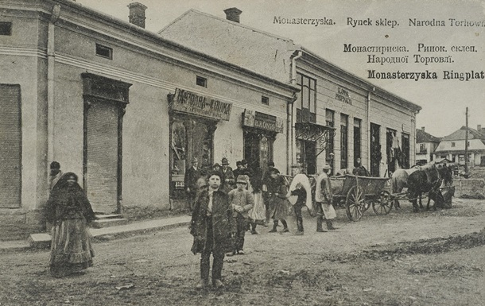
Кооперативи створювалися за сприяння «Просвіти» (1868 р.). Засновником споживчого кооперативу «Народна торгівля» (1883 р.) був Василь Нагірний. 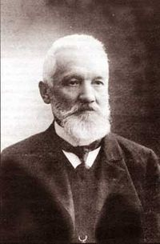 Василь Нагірний (1848-1921)
Велику роль у становленні кооперації в Галичині відіграв Кость Левицький, який керував Крайовим союзом кредитовим та "Центробанком”, був співзасновником кредитного товариства "Дністер”. В 1899 р. Євген Олесницький заснував товариство «Сільський господар», завдяки якому селяни навчалися передовим методам господарювання. У 1894 році Теофіль Кормош заснував перший український кооперативний банк «Віра», який сприяв утворенню нових кредитних спілок і кооперативів.
Робота з підручником
- Які завдання ставив перед собою кооператив "Народна торгівля"?
( Відповіді учнів)
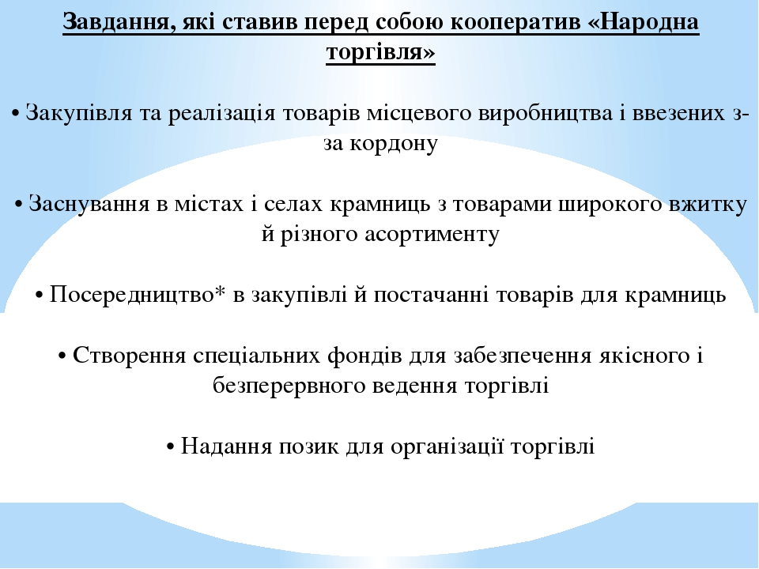
Слово вчителя
У промисловості західноукраїнських земель переважали іноземні капітали — австрійські, німецькі, англійські, американські, французькі, бельгійські. Створивши банки, акціонерні товариства, синдикати, концерни та інші монополістичні об’єднання, іноземні капіталісти оволоділи основними галузями промисловості Західної України, насамперед нафтовою та озокеритною, по-хижацькому експлуатували природні багатства, неймовірно визискували робітників і діставали небачено високі прибутки. Поряд з іноземними капіталістами певне місце в економіці західноукраїнських земель займали й капіталісти українські, які створили свої компанії, кредитні й кооперативні товариства.
V. Закріплення нових знань.
1.Складіть речення, використавши поняття і терміни: «сервітути», «кооперативний рух», «споживчий кооператив», «трудова еміграція».
2. Назвіть висловлювання, що характеризує зміст поняття кооперація.
А) фінансування певних галузей економіки
Б) форма об’єднання людей, які займаються певним видом діяльності, на пайовій основі
В) форма трудової еміграції
Г) зазначено різновид кредитної кооперації
3. Завершіть речення.
На кінець 19 століття 75 % населення Східної Галичини та Буковини були зайняті у…
А) видобутку та переробці нафти
Б) сільському та лісовому господарствах
В) кооперативному русі
Г) промисловому виробництві
V. Підсумок уроку
Метод «Мікрофон»
VІ. Домашнє завдання
Опрацювати матеріал підручника параграф 19-20;
Описати подорож до нової країни, умови життя та праці в еміграції.

